Министерство науки и высшего образования РФ
ФГАОУ ВО Пермский национальный исследовательский
политехнический университет
Кафедра «Вычислительная математика, механика и биомеханика»

Отчет по лабораторной работе № 4
тема «Входная лабораторная работа»
по дисциплине «Учебно-исследовательская работа»
Вариант № 5

Выполнил:
студент группы ИСТ 24-3б
Жаров И.С.

Проверил:
ассистент каф. ВММБ
Струкова В.И.

Пермь, 2024
Оглавление
Задание №1 3
1.1 Постановка задачи 3
1.2 Решение задачи 3
1.3 Примеры работы программного кода 3
Задание №2 4
2.1 Постановка задачи 4
2.2 Решение задачи 4
2.3 Примеры работы программного кода 4
Задание №3 5
3.1 Постановка задачи 5
3.2 Решение задачи 5
3.3 Примеры работы программного кода 6

Задание №1

1.1 Постановка задачи
Напишите программу, которая выводит уравнение прямой y = kx + b, проходящей через заданные точки. Координаты точек вводятся с клавиатуры.

1.2 Решение задачи
# ввод координатов точек
x1 = int(input("Введите координаты точки x1: "))
y1 = int(input("Введите координаты точки y1: "))
x2 = int(input("Введите координаты точки x2: "))
y2 = int(input("Введите координаты точки y2: "))
# расчет уравнения прямой
k = (y1 - y2) / (x1 - x2)
# расчет уравнения коэффициента b
b = y2 - k * x2
print("y=kx+b")
print(f"y = {k} * x + {b}")

1.3 Примеры работы программного кода
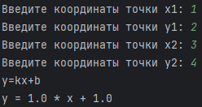

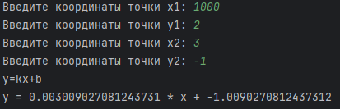

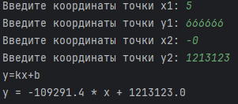
Рис. 1.2 Диаграмма график функции g=f(x)

Задание №2

2.1 Постановка задачи
Реализовать алгоритм вычисления a,b по формулам:

2.2 Решение задачи
import math
import random
# цикл, который прервется только после корректного ввода
while True:
try:
inputX = int(input("Введите X: "))
inputY = int(input("Введите Y: "))
inputZ = int(input("Введите Z: "))
break
except ValueError:
print("Вводить можно только целые числа")
# Ввод переменных рандом
randomX = random.randint(1, 10)
randomY = random.randint(1, 10)
randomZ = random.randint(1, 10)
# Расчет a, b при помощи переменных, введеных с клавиатуры
inputA = ((math.sqrt(abs(inputX-1))) - (math.sqrt(abs(inputY)))) / (1 + ((inputX**2)/2) + ((inputY**2)/4))
inputB = inputX * (math.atan(inputZ) + 5)
# Расчет a, b при помощи переменных, введеных с помощью модуля random
randomA = ((math.sqrt(abs(randomX-1))) - (math.sqrt(abs(randomY)))) / (1 + ((randomX**2)/2) + ((randomY**2)/4))
randomB = randomX * (math.atan(randomZ) + 5)
print(f'При переменных, введенных с клавиатуры: a = {inputA}, b = {inputB}')
print(f'При переменных, введенных с помощью модуля рандом (x = {randomX}, y = {randomY}, z = {randomZ}): a = {randomA}, b = {randomB}')

2.3 Примеры работы программного кода
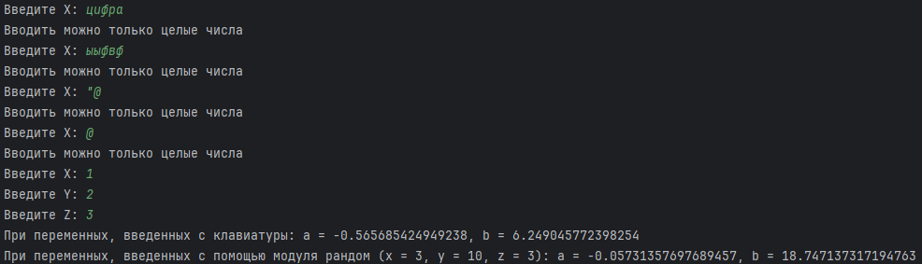

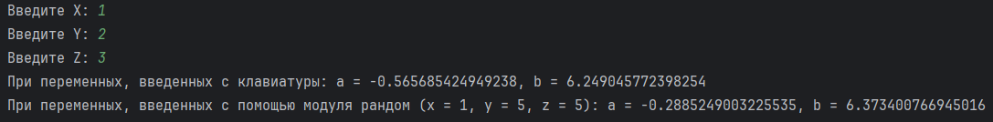

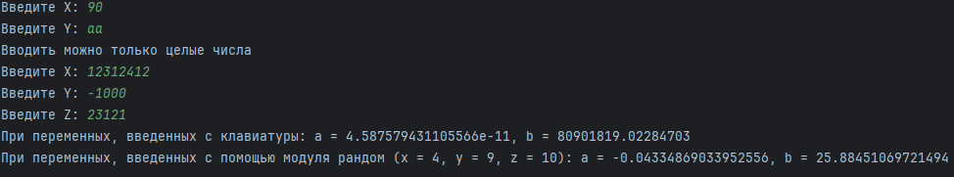

Задание №3

3.1 Постановка задачи
В зависимости от того, что выберет пользователь, вычислить площадь либо прямоугольника, либо треугольника либо круга. Если выбраны прямоугольник или треугольник, то надо запросить длины сторон, если круг, то его радиус.

3.2 Решение задачи
import math
print("Площадь какой фигуры вы хотите вычислить?")
print("1. Прямоугольник")
print("2. Треугольник")
print("3. Круг")
userChoice = input("Введите номер фигуры (1, 2 или 3): ")
if userChoice == '1':
storona_a = float(input("Введите длину первой стороны: "))
storona_b = float(input("Введите длину второй стороны: "))
# Расчет площади
squareRectangle = storona_a * storona_b
print(f"Площадь прямоугольника равна: {squareRectangle}")
elif userChoice == '2':
osnovanie = float(input("Введите длину основания треугольника: "))
height = float(input("Введите высоту треугольника: "))
# Расчет площади
squareTriangle = 0.5 * osnovanie * height
print(f"Площадь треугольника равна: {squareTriangle}")
elif userChoice == '3':
radius = float(input("Введите радиус круга: "))
# Расчет площади
squareСircle = math.pi * (radius ** 2)
print(f"Площадь круга равна: {round(squareСircle, 2)}")
else:
# Если введено не 1, 2 или 3
print("Ошибка! Неизвестный номер фигуры.")

3.3 Примеры работы программного кода
